Análisis de
Algoritmos
Práctica 3

Grupo 1261
Pareja 09
Ari Handler Gamboa
Adrián Lorenzo Mateo
Índice de contenido
1. TAD Diccionario 1
1.1 Introducción 1
1.2 Código 1
1.3 Resultados 7
1.3.1 Resultados de las pruebas realizadas con ejercicio1 7
2. Comparación del tiempo de búsqueda 12
2.1 Introducción 12
2.2 Código 12
2.3 Resultados 16
2.3.1 Resultados de las pruebas realizadas con ejercicio2 16
2.3.2 Comparación de métodos con distribución de claves uniforme 17
2.3.3 Comparación de métodos con distribución de claves uniforme 20
Cuestiones teóricas 24
Optativos 29

1. TAD Diccionario

1.1 Introducción
En este bloque se procederá a desarrollar un diccionario empleando una tabla (ordenada o desordenada) como tipo abstracto de datos. Por otro lado La estructura TIEMPO servirá para almacenar los tiempos de ejecución de los algoritmo de búsqueda sobre el conjunto de claves. Adicionalmente también se diseñarán las funciones de búsqueda lineal, búsqueda binaria (sobre tablas ordenadas) y búsqueda lineal auto–organizada (en la que si un elemento es encontrado en la tabla, se intercambia con el inmediatamente anterior, excepto si se trata del primer elemento de la tabla) .

1.2 Código

int swap(int pos_1, int pos_2, int *vector)
{
int temp;

if((vector == NULL) || ((pos_1 < 0) || (pos_2 < 0)))
return ERR;

temp = *(vector+pos_1);
*(vector+pos_1) = *(vector+pos_2);
*(vector+pos_2) = temp;

return 0;

}

Función auxiliar que intercambia los elementos en las posiciones pos_1 y pos_2 de la tabla vector, devolviendo ERR en caso de que haya habido algún error con los argumentos de entrada u 0 en caso contrario.

PDICC ini_diccionario (int tamanio, char orden)
{
PDICC nuevoDiccionario;

/* Control de errores de los argumentos de entrada */
if (tamanio <= 0 ||
((orden != ORDENADO)&&(orden != NO_ORDENADO)))
return NULL;

/* Creacion del TAD Diccionario */
if ((nuevoDiccionario = (PDICC)malloc(sizeof(DICC))) == NULL)
return NULL;

/* Reserva de memoria para la tabla de enteros del diccionario */
if ((nuevoDiccionario->tabla =
(int *)calloc(tamanio,sizeof(int))) == NULL){
free(nuevoDiccionario);
return NULL;
}

/* Completado del resto de campos del diccionario */
nuevoDiccionario->tamanio = tamanio;
nuevoDiccionario->n_datos = 0;
nuevoDiccionario->orden = orden;

return nuevoDiccionario;
}

Función que reserva toda la memoria necesaria para un nuevo diccionario de tamaño de tabla asociado tamanio e indicando si esta estará ordenada a o no según el parámetro orden. Devolverá NULL en el caso de que se produzca algún error en los argumentos de entrada o durante la reserva de memoria, en caso contrario devolverá el nuevo diccionario.

void libera_diccionario(PDICC pdicc)
{
free(pdicc->tabla);
free(pdicc);
}

Rutina que libera toda la memoria reservada correspondiente al diccionario pdicc.
int inserta_diccionario(PDICC pdicc, int clave)
{
int i, j;
int clave_aux, cuenta_obs=0;

/* Control de errores de los argumentos de entrada */
if (pdicc == NULL)
return ERR;

/* Comprobacion de sobrepaso del tamano de tabla */
if (pdicc->n_datos == pdicc->tamanio)
return ERR;

/* Si la tabla esta ordenada, se utiliza InserSort para insertar el elemento */
if (pdicc->orden == ORDENADO){

/* Para ordenar, inserto al final y comparo con las anteriores */
pdicc->tabla[pdicc->n_datos] = clave;
i = pdicc->n_datos;
/* Se realizan swaps sucesivos hasta dejar el elemento en su posicion ordenada */
while ((i>0) && (pdicc->tabla[i] < pdicc->tabla[i-1])){
cuenta_obs++;
swap(i, i-1, pdicc->tabla);
i--;
}

}
/* Si no esta ordenada, se inserta al final */
if (pdicc->orden == NO_ORDENADO){

pdicc->tabla[pdicc->n_datos] = clave;
}
/* El numero de datos ahora es 1 mas grande */
pdicc->n_datos++;

return cuenta_obs;
}

Función que inserta un elemento clave en la tabla asociada al diccionario pdicc, utilizando el algoritmo InsertSort en caso de que dicha tabla se encuentre ordenada o insertándola al final en caso de que no. Esta función devolverá ERR en caso de que se produzca algún error en los argumentos de entrada o bien que la tabla se encuentre al límite de su capacidad. En caso contrario devolverá el número de operaciones básicas (comparación de claves) ejecutadas durante la inserción de la clave.

int insercion_masiva_diccionario (PDICC pdicc,int *claves, int n_claves)
{
int i;
int cuenta_obs = 0;
int ret;

/* Control de errores de los argumentos de entrada */
if (pdicc == NULL || claves == NULL || n_claves < 0)
return ERR;

/* Comprobacion de sobrepaso del tamano de tabla */
if (pdicc->tamanio < (pdicc->n_datos + n_claves))
return ERR;

/* Bucle que llama a la insercion de un unico elemento por cada clave en el array de claves */
for(i=0; i<n_claves ;i++){
if ((ret = inserta_diccionario(pdicc, claves[i])) == ERR)
return ERR;
cuenta_obs += ret;
}

return cuenta_obs;
}

Rutina que inserta en el diccionario pdicc los n_claves primeros elementos de la tabla de claves claves, para ello llamará iterativamente a la función inserta_diccionario por cada elemento. La función devolverá ERR en el caso de que se produzca algún error con los argumentos de entrada, se sobrepase el tamaño límite de la tabla asociada al diccionario o falle la inserción de una clave. En caso contrario devolverá la suma de operaciones básicas ejecutadas durante la inserción.

int busca_diccionario(PDICC pdicc, int clave, int *ppos, pfunc_busqueda metodo)
{
int cuenta_obs=0;

/* Control de errores de los argumentos de entrada */
if (pdicc == NULL || metodo == NULL)
return ERR;

/* Se llama al metodo de busqueda. La salida de dicho metodo se devuelve directamente puesto que el CDE correspondiente se hara en un nivel superior. */
cuenta_obs = metodo(pdicc->tabla, 0, pdicc->n_datos-1, clave, ppos);

return cuenta_obs;
}

Rutina que busca en el diccionario pdicc la clave clave mediante el método de búsqueda metodo, devolviendo la posición de dicho elemento en la tabla asociada (en caso de que se encuentre) en ppos. Esta rutina devuelve ERR en caso de que se produzca algún error con los argumentos de entrada o el número de operaciones básicas ejecutadas por el algoritmo de ordenación.

void imprime_diccionario(PDICC pdicc)
{
int i;

if (pdicc == NULL)
return;

printf("\nTamanio del diccionario = %d\n", pdicc->tamanio);
printf("# de elementos del diccionario = %d\n",
pdicc->n_datos);
printf("Ordenado = %s\n", pdicc->orden == ORDENADO ? "Si"
: "No");
printf("Tabla = ");
for(i=0; i<pdicc->n_datos ;i++){
printf("%d\t", pdicc->tabla[i]);
if((i%10) == 9)
printf("\n");
}

printf("\n");

return;
}

Función que imprime por pantalla toda la información perteneciente al diccionario pdicc, esto es, su tamaño máximo, el número de elementos de la tabla, si se encuentra ordenada y todos sus elementos en una matriz de 9 claves de ancho.

int bbin(int *tabla,int P,int U,int clave,int *ppos)
{
int M; /*indice medio de la tabla*/
int ob_count = 0; /*contador de operaciones basicas*/

/* Control de argumentos de entrada */
if (tabla == NULL || P<0 || U<P)
return ERR;

/* Algoritmo de busqueda binaria */
while (P <= U){
M = (P + U)/2;
ob_count++;
/*CDC*/
if (tabla[M] == clave){
*ppos = M;
return ob_count;
}
if (clave < tabla[M])
U = M - 1;
else
P = M + 1;
}

return NO_ENCONTRADO;
}

Función que implementa la búsqueda binaria del elemento clave sobre la tabla tabla desde el índice P hasta el índice U, devolviendo la posición de dicho elemento (en caso de encontrarse) en el argumento ppos. Esta función devolverá ERR en caso de que se produzca algún error con los argumentos de entrada, el número de operaciones básicas ejecutadas en caso de que se encuentre la clave o NO_ENCONTRADO en caso contrario.

int blin(int *tabla,int P,int U,int clave,int *ppos)
{
int i;
int cuenta_obs = 0;

if (tabla == NULL || P>U)
return ERR;

for(i=0; i<=U ;i++){
cuenta_obs++;
if (tabla[i] == clave){
*ppos = i;
return cuenta_obs;
}
}

return NO_ENCONTRADO;
}

Rutina que implementa la búsqueda lineal del elemento clave sobre la tabla tabla desde el índice P hasta el índice U, devolviendo la posición de dicho elemento (en caso de encontrarse) en el argumento ppos. Esta rutina devolverá ERR en caso de que se produzca algún error con los argumentos de entrada, el número de operaciones básicas ejecutadas en caso de que se encuentre la clave o NO_ENCONTRADO en caso contrario.

int blin_auto(int *tabla,int P,int U,int clave,int *ppos)
{
int i;
int cuenta_obs = 0;
int aux;

/* Control de argumentos de entrada */
if (tabla == NULL || P>U)
return ERR;

/* Algoritmo de busqueda lineal auto-organizada */
for(i=0; i<=U ;i++){
cuenta_obs++; /* CDC * /
/* Si no es el primer elemento realiza un swap */
if ((tabla[i] == clave)&&(i!=0)){
swap(i, i-1, tabla);
*ppos = i;
return cuenta_obs;
}
/*si es el primer elemento no intercambia*/
else if((tabla[i] == clave)&&(i==0))
return cuenta_obs;
}

return NO_ENCONTRADO;
}

Rutina que implementa la búsqueda lineal auto-organizada del elemento clave sobre la tabla tabla desde el índice P hasta el índice U, devolviendo la posición de dicho elemento (en caso de encontrarse) en el argumento ppos. Esta rutina devolverá ERR en caso de que se produzca algún error con los argumentos de entrada, el número de operaciones básicas ejecutadas en caso de que se encuentre la clave o NO_ENCONTRADO en caso contrario.

1.3 Resultados

1.3.1 Resultados de las pruebas realizadas con ejercicio1

- tamanio <= 0: La rutina ini_diccionario encuentra el error devolviendo NULL.
Practica numero 3, apartado 1
Realizada por: Ari Handler, Adrián Lorenzo
Grupo: 261
Error: No se puede Iniciar el diccionario

Al utilizar la herramienta Valgrind y utilizando las banderas de ejecución correspondientes a la opción verbose y de identificación de fugas de memoria obtenemos el resultado siguiente:

==6282==
==6282== HEAP SUMMARY:
==6282== in use at exit: 0 bytes in 0 blocks
==6282== total heap usage: 0 allocs, 0 frees, 0 bytes allocated
==6282==
==6282== All heap blocks were freed -- no leaks are possible
==6282==
==6282== For counts of detected and suppressed errors, rerun with: -v
==6282== ERROR SUMMARY: 0 errors from 0 contexts (suppressed: 14 from 7)

- tamanio = 1 clave = 0 (primer elemento) : El programa se ejecuta correctamente.
Practica numero 3, apartado 1
Realizada por: Ari Handler, Adrián Lorenzo
Grupo: 261

Tamanio del diccionario = 1
# de elementos del diccionario = 1
Ordenado = No
Tabla = 0

>>Busqueda lineal

Clave 0 encontrada en la posicion 0 en 1 op. basicas

>>Busqueda lineal auto-organizada

Clave 0 encontrada en la posicion 0 en 1 op. basicas

Tamanio del diccionario = 1
# de elementos del diccionario = 1
Ordenado = Si
Tabla = 0

>>Busqueda binaria

Clave 0 encontrada en la posicion 0 en 1 op. basicas

Al utilizar la herramienta Valgrind y utilizando las banderas de ejecución correspondientes a la opción verbose y de identificación de fugas de memoria obtenemos el resultado siguiente:

==6298==
==6298== HEAP SUMMARY:
==6298== in use at exit: 0 bytes in 0 blocks
==6298== total heap usage: 6 allocs, 6 frees, 48 bytes allocated
==6298==
==6298== All heap blocks were freed -- no leaks are possible
==6298==
==6298== For counts of detected and suppressed errors, rerun with: -v
==6298== ERROR SUMMARY: 0 errors from 0 contexts (suppressed: 14 from 7)

- tamanio > 1 clave >= tamanio (no se encuentra): El programa se ejecuta correctamente.
Practica numero 3, apartado 1
Realizada por: Ari Handler, Adrián Lorenzo
Grupo: 261

Tamanio del diccionario = 4
# de elementos del diccionario = 4
Ordenado = No
Tabla = 3 1 0 2

>>Busqueda lineal

La clave 5 no se encontro en la tabla

>>Busqueda lineal auto-organizada

La clave 5 no se encontro en la tabla

Tamanio del diccionario = 4
# de elementos del diccionario = 4
Ordenado = Si
Tabla = 0 1 2 3

>>Busqueda binaria

La clave 5 no se encontro en la tabla

Al utilizar la herramienta Valgrind y utilizando las banderas de ejecución correspondientes a la opción verbose y de identificación de fugas de memoria obtenemos el resultado siguiente:

==6309==
==6309== HEAP SUMMARY:
==6309== in use at exit: 0 bytes in 0 blocks
==6309== total heap usage: 6 allocs, 6 frees, 96 bytes allocated
==6309==
==6309== All heap blocks were freed -- no leaks are possible
==6309==
==6309== For counts of detected and suppressed errors, rerun with: -v
==6309== ERROR SUMMARY: 0 errors from 0 contexts (suppressed: 14 from 7)

- tamanio > 1 clave < tamanio (se encuentra): El programa se ejecuta correctamente.
Practica numero 3, apartado 1
Realizada por: Ari Handler, Adrián Lorenzo
Grupo: 261

Tamanio del diccionario = 4
# de elementos del diccionario = 4
Ordenado = No
Tabla = 0 2 3 1

>>Busqueda lineal

Clave 3 encontrada en la posicion 2 en 3 op. basicas

>>Busqueda lineal auto-organizada

Clave 3 encontrada en la posicion 2 en 3 op. basicas

Tamanio del diccionario = 4
# de elementos del diccionario = 4
Ordenado = Si
Tabla = 0 1 2 3

>>Busqueda binaria

Clave 3 encontrada en la posicion 3 en 3 op. basicas

Al utilizar la herramienta Valgrind y utilizando las banderas de ejecución correspondientes a la opción verbose y de identificación de fugas de memoria obtenemos el resultado siguiente:

==6314==
==6314== HEAP SUMMARY:
==6314== in use at exit: 0 bytes in 0 blocks
==6314== total heap usage: 6 allocs, 6 frees, 96 bytes allocated
==6314==
==6314== All heap blocks were freed -- no leaks are possible
==6314==
==6314== For counts of detected and suppressed errors, rerun with: -v
==6314== ERROR SUMMARY: 0 errors from 0 contexts (suppressed: 14 from 7)

2. Comparación del tiempo de búsqueda

2.1 Introducción
En esta parte de la práctica se diseñarán y codificarán las rutinas que permitan medir y comparar los rendimientos de los algoritmos de búsqueda implementados en el bloque anterior. Para ello se realizarán determinadas pruebas con todos estos algoritmos en diversas condiciones de ejecución haciendo uso tanto de las funciones suministradas como las implementadas en las prácticas anteriores.

2.2 Código

short tiempo_medio_busqueda(pfunc_busqueda metodo, pfunc_generador_claves generador,
int orden,
int tamanio,
double fclaves,
int n_ciclos,
PTIEMPO ptiempo)
{
PDICC diccionario = NULL;
int * permutacion = NULL;
int * claves = NULL;
int pos;
int tamanio_claves;
int max_ob, min_ob, actual_ob;
clock_t t_inicio, t_final;
double t_medio, medio_ob;
int i, j;

/* Control de errores de los argumentos de entrada */
if (metodo == NULL || generador == NULL ||
((orden != ORDENADO)&&(orden != NO_ORDENADO)) ||
fclaves <= 0 || tamanio <= 0 || n_ciclos <= 0
|| ptiempo == NULL)
return ERR;

/* Reserva de memoria del diccionario */
if ((diccionario = ini_diccionario(tamanio,orden)) == NULL)
return ERR;

/* Reserva de memoria e insercion de la permutacion en el diccionario */
if ((permutacion = genera_perm(tamanio)) == NULL){
libera_diccionario(diccionario);
return ERR;
}
if ((insercion_masiva_diccionario(diccionario, permutacion,
tamanio)) == ERR){
libera_diccionario(diccionario);
free(permutacion);
return ERR;
}

free(permutacion);

/* Reserva de memoria y generacion de las claves a buscar*/
tamanio_claves = tamanio*fclaves;
if ((claves = (int *)malloc(sizeof(int)*tamanio_claves))
== NULL){
libera_diccionario(diccionario);
return ERR;
}

generador(claves, tamanio_claves, tamanio);

/* Inicializacion de variables */
medio_ob = max_ob = actual_ob = t_medio = 0;
min_ob = INT_MAX;

/* Bucle que repite la medicion n_ciclos veces sobre la misma permutacion */
for(i=0; i<n_ciclos ; i++){

medio_ob = 0;

/* Busqueda de claves y medicion de rendimiento */
for(j=0; j<tamanio_claves ;j++){

t_inicio = clock();

/* Busqueda sobre la tabla de cada clave
* Como las claves comienzan por 1 en vez de por 0, * es necesario restarle 1 a cada clave para buscar * correctamente */
actual_ob = busca_diccionario(diccionario, claves[j]-1, &pos, metodo);

if(actual_ob == ERR){
libera_diccionario(diccionario);
free(claves);
return ERR;
}

t_final = clock();

/* Se evalua la cuenta de OBs actual */
if (actual_ob < min_ob)
min_ob = actual_ob;
if (actual_ob > max_ob)
max_ob = actual_ob;

/* Se promedian las OB */
medio_ob += ((double)actual_ob/tamanio_claves);

/* Se promedian los tiempos */
t_medio += (double) (t_final – t_inicio)/
(double) CLOCKS_PER_SEC/n_ciclos;
}

ptiempo->medio_ob += medio_ob/n_ciclos;

}

/* Se completa el TAD de tiempo */
ptiempo->max_ob = max_ob;
ptiempo->min_ob = min_ob;
ptiempo->n_ciclos = n_ciclos;
ptiempo->tamanio = tamanio;
ptiempo->tiempo = t_medio;

/* Libera el diccionario y las claves */
libera_diccionario(diccionario);
free(claves);

return OK;
}

Rutina que calcula el tiempo medio de búsqueda en una matriz de permutaciones de tamaño tamanio que puede estar ordenada o no dependiendo del argumento orden, mediante el algoritmo de búsqueda metodo. Las claves a buscar vendrán determinadas por la salida de la función generador que hará uso del coeficiente fclaves. Estas mediciones se repetirán un número determinado por el argumento de entrada n_ciclos y se terminará rellenando la estructura ptiempo con la información recabada al final de la rutina.

short genera_tiempos_busqueda(pfunc_busqueda metodo, pfunc_generador_claves generador,
int orden, char* fichero,
int num_min, int num_max,
int incr, double fclaves,
int n_ciclos)
{
int i,j;
PTIEMPO tabla_tiempo=NULL;
int tamanio_tabla_tiempo;

/* Control de errores de los parametros de entrada */
if (metodo == NULL || generador == NULL ||
((orden != ORDENADO)&&(orden != NO_ORDENADO))||
fichero == NULL || num_max<num_min ||
num_min <0 || incr<=0 ||fclaves<=0 || n_ciclos <=0)
return ERR;

/* Se añade 1 puesto que el rango esta incluido en el limite superior */
tamanio_tabla_tiempo = ((num_max-num_min)/incr)+1;

if((tabla_tiempo=
(TIEMPO*)malloc(tamanio_tabla_tiempo*sizeof(TIEMPO)))
== NULL)
return ERR;

/* Se miden los tiempos de cada tamaño y se rellena la tabla de tiempos La variable i itera sobre los tamaños de tabla y la variable j sobre el array de elementos de tipo TIEMPO */
for (i=num_min, j=0; i<=num_max; i+=incr, j++){
if (tiempo_medio_busqueda(metodo, generador, orden, i, fclaves, n_ciclos,&tabla_tiempo[j]) == ERR){
free(tabla_tiempo);
return ERR;
}
/* Informacion de las permutaciones finalizadas por salida estandar */
fprintf(stdout, "\nPermutaciones de tamaño %d finalizadas\n", i);
}

/* Escritura de la tabla de tiempos en el fichero mediante la funcion guarda_tabla_tiempos */
if (guarda_tabla_tiempos(fichero, tabla_tiempo, tamanio_tabla_tiempo) == ERR){
free(tabla_tiempo);
return ERR;
}

free(tabla_tiempo);
return OK;
}

Función que rellena una tabla de tiempos con la información del desarrollo de un método de búsqueda metodo sobre permutaciones incrementales desde un tamaño num_min hasta num_max con incrementos dados por incr. Cada permutación repetirá su medida un número n_ciclos de veces y se utilizará la función generadora de claves generador haciendo uso del coeficiente fclaves. Por último llamará a la función que guarda la tabla de tiempos en el fichero fichero.

2.3 Resultados

2.3.1 Resultados de las pruebas realizadas con ejercicio2

- num_min <= 0: La rutina genera_tiempos_busqueda encuentra el error devolviendo ERR.
Practica numero 3, apartado 2
Realizada por: Ari Handler y Adrian Lorenzo
Grupo: 126
Error en la funcion genera_tiempos_busqueda

- incr <= 0: La rutina genera_tiempos_busqueda encuentra el error devolviendo ERR.
Practica numero 3, apartado 2
Realizada por: Ari Handler y Adrian Lorenzo
Grupo: 126
Error en la funcion genera_tiempos_busqueda

- fclaves <= 0: La rutina genera_tiempos_busqueda encuentra el error devolviendo ERR.
Practica numero 3, apartado 2
Realizada por: Ari Handler y Adrian Lorenzo
Grupo: 126
Error en la funcion genera_tiempos_busqueda

- numP <= 0: La rutina genera_tiempos_busqueda encuentra el error devolviendo ERR.
Practica numero 3, apartado 2
Realizada por: Ari Handler y Adrian Lorenzo
Grupo: 126
Error en la funcion genera_tiempos_busqueda

Al utilizar la herramienta Valgrind y utilizando las banderas de ejecución correspondientes a la opción verbose y de identificación de fugas de memoria obtenemos el resultado siguiente:

==4443==
==4443== HEAP SUMMARY:
==4443== in use at exit: 0 bytes in 0 blocks
==4443== total heap usage: 366 allocs, 366 frees, 64,780 bytes allocated
==4443==
==4443== All heap blocks were freed -- no leaks are possible
==4443==
==4443== For counts of detected and suppressed errors, rerun with: -v
==4443== ERROR SUMMARY: 0 errors from 0 contexts

2.3.2 Comparación de métodos con distribución de claves uniforme

Se va a proceder a realizar la comparación de tiempos medios y operaciones básicas medias de las búsquedas lineal sobre diccionarios desordenados y binaria en diccionarios ordenados. Se buscarán todas las claves del diccionario una vez, es decir, con fclaves=1 y utilizando la función generadora de claves uniforme sobre diccionarios de 1000 a 10000 elementos.

Primeramente se medirán por separados las operaciones básicas ejecutadas por cada algoritmo por separado. Se obtienen la Gráfica 1 para la búsqueda lineal y la Gráfica 2 para la binaria.

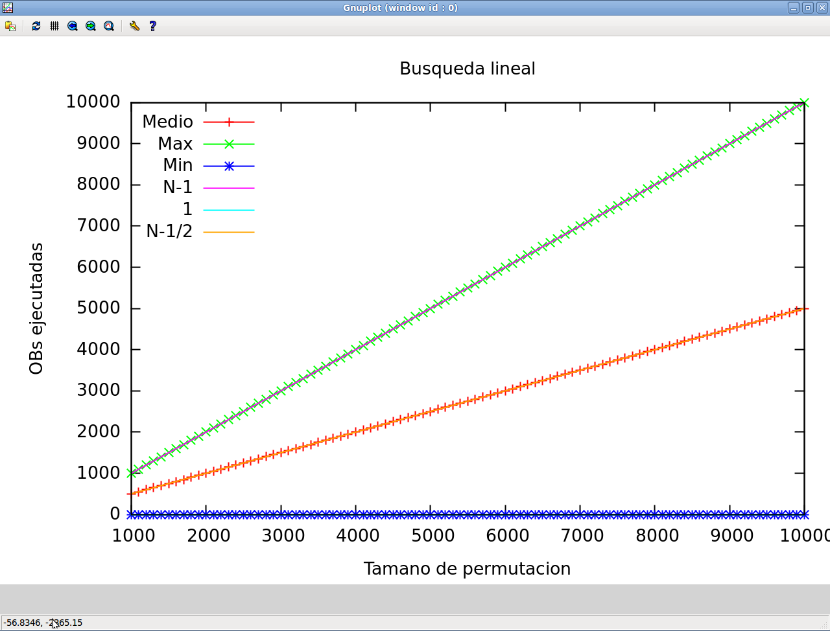Gráfica 1: Operaciones básicas ejecutadas por la búsqueda lineal

Podemos observar como en este caso las estimaciones teóricas son exactas para las medidas empíricas resultando el caso medio (punteada roja) igual a N-1/2 (linea naranja), el caso peor (punteada verde) igual a N-1 (línea rosa) y el caso mejor (punteada azul) a 1 (línea azul claro).
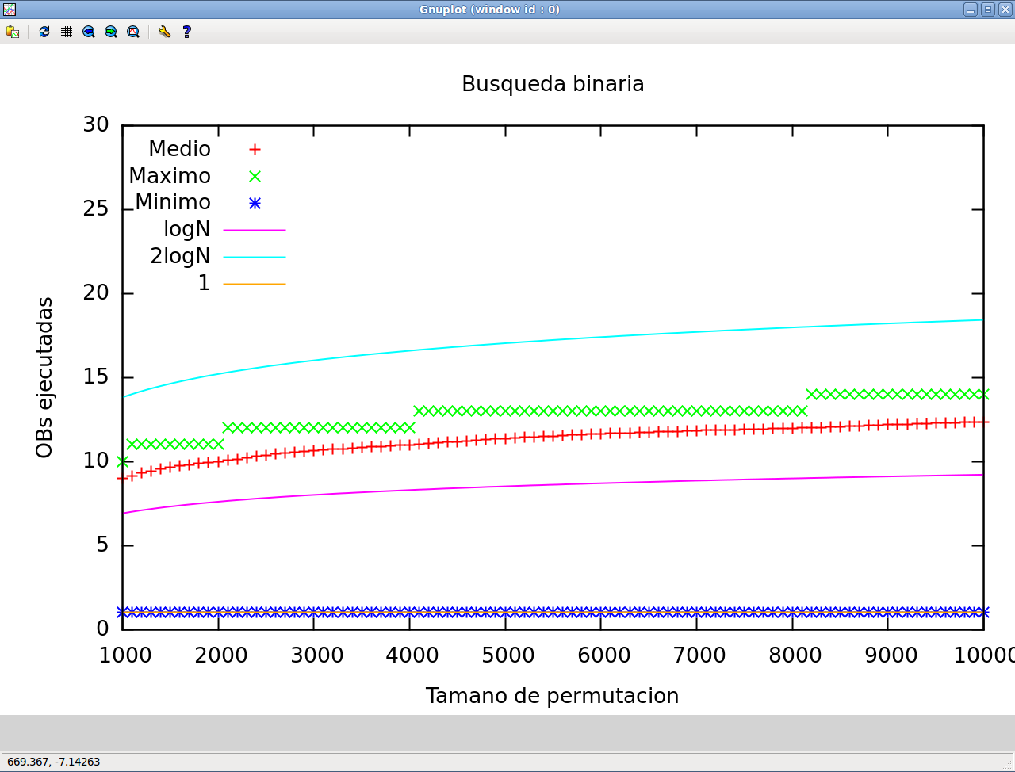Gráfica 2: Operaciones básicas ejecutadas para la búsqueda lineal.
En el caso de la búsqueda binaria sobre diccionarios ordenados podemos observar los siguiente resultados:

- El caso mejor es igual a 1 (punteada azul = práctica, línea naranja = práctica).
- El caso medio está acotado por sendas funciones klogN, por lo tanto podemos afirmar que el caso medio es asintóticamente equivalente a logN (líneas azul claro y rosa = teóricas, punteada roja = práctico).
- El caso peor (punteada verde) sigue una función similar al techo del logN.

Por lo tanto, por separado ambos métodos tienen un comportamiento similar, sino igual, al esperado en las sesiones teóricas. Ahora se verá la comparación entre ambos mediante la comparación de sus tiempos de ejecución sobre estas mismas condiciones (Gráfica 3).
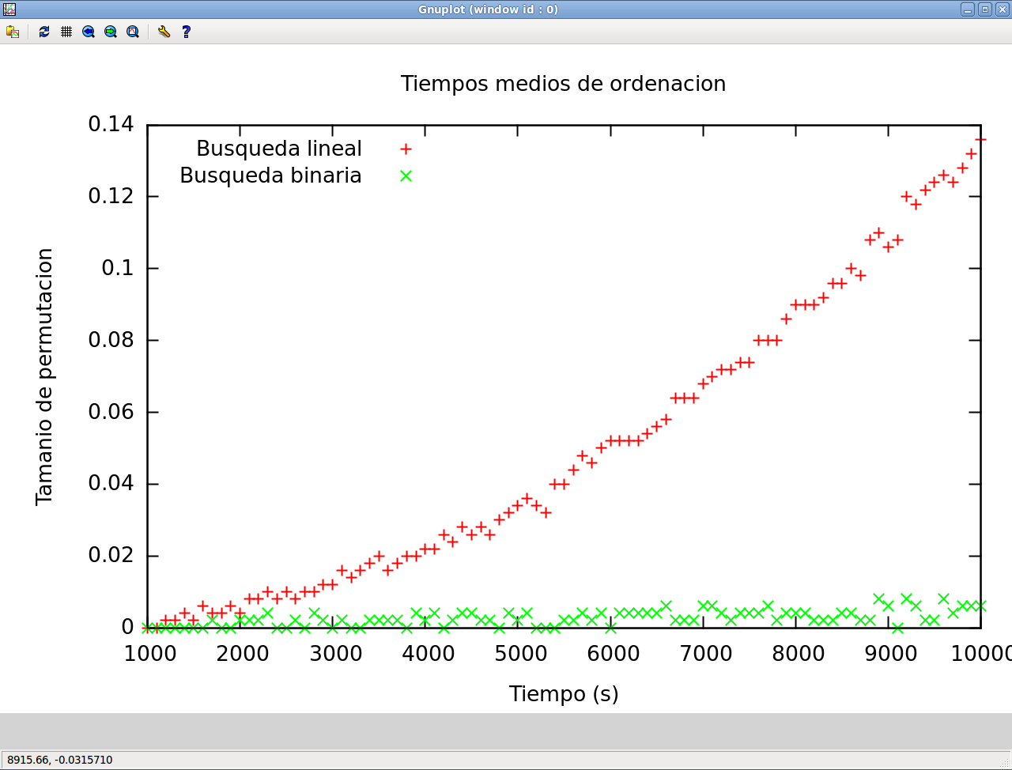Gráfica 3: Comparación de tiempos de ejecución entre ambos métodos de búsqueda.
Es bastante evidente tras estudiar los dos algoritmos de búsqueda por separado que los tiempos medios iban a ser equivalentes al número de operaciones básicas ejecutadas por cada uno de ellos. En la gráfica 3 se puede observar como la búsqueda lineal sobre diccionarios desordenados es sensiblemente más costosa que la binaria sobre diccionarios ordenados (punteada roja y punteada verde respectivamente).
En definitiva se puede determinar que el mejor de los algoritmos de búsqueda es la búsqueda binaria sobre permutaciones ordenadas.

2.3.3 Comparación de métodos con distribución de claves uniforme

Para realizar las pruebas, se deberá utilizar la función generadora de claves generador_claves_potencial, que genera claves con una distribución no uniforme. Se medirá el tiempo medio de ejecución y el número de operaciones básicas del algoritmo de búsqueda auto-organizada (blin_auto) para diccionarios desordenados y la búsqueda binaria para los ordenados.

Puesto que las pruebas hay que hacerlas con diccionarios de 100 elementos, el tamaño de las tablas ya no es un valor relevante, por lo que el eje x de las gráficas ahora es los distintos valores de fclaves.

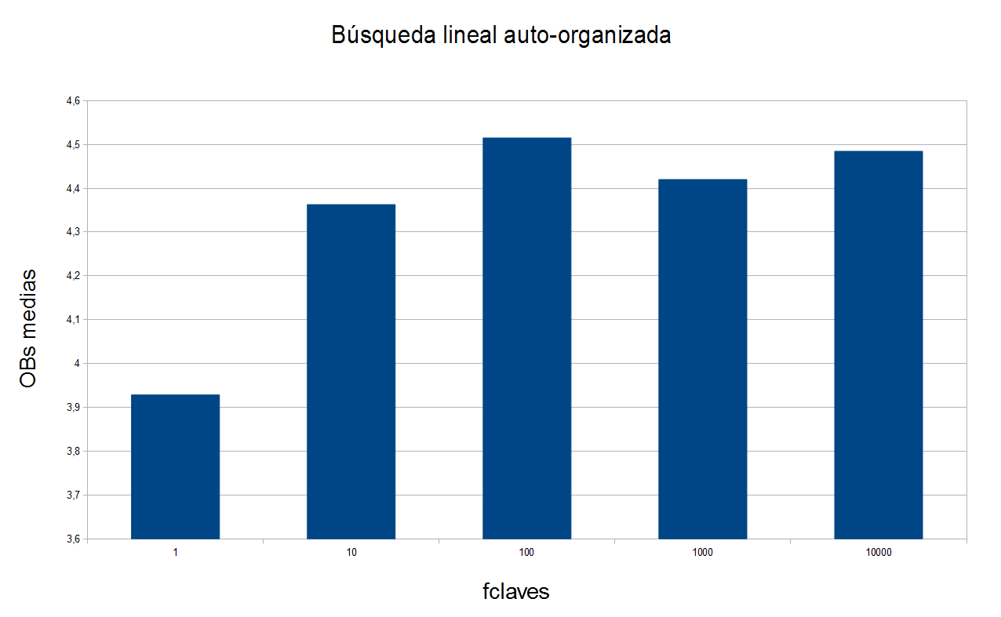Gráfica 4: Comparación de promedio de OBs para blin_auto con diferentes factores fclaves.
En la gráfica 4 se constata que al utilizar el algoritmo de búsqueda lineal auto-organizada se reduce considerablemente el número de operaciones básicas para casos en los que el factor del número de búsquedas de clave es muy alto, por ejemplo el promedio de operaciones básicas para fclaves 10000 es menor que para 100.
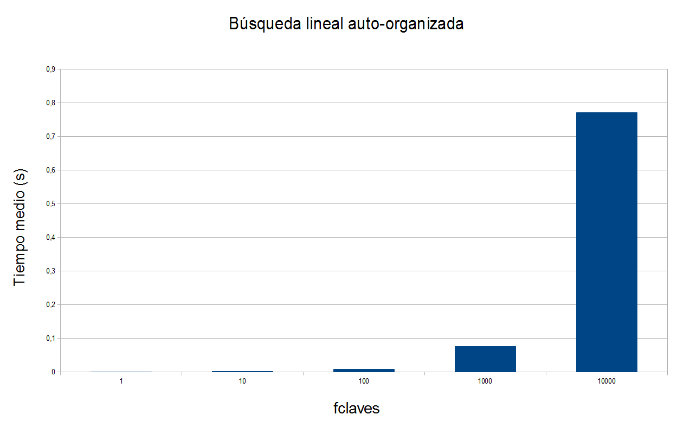Gráfica 5: Comparación de tiempo de ejecución para blin_auto con diferentes factores fclaves.

En la gráfica 5 se observa como a pesar de que es evidente que un mayor número de búsquedas supongan un mayor tiempo de ejecución, la fluctuación de tiempo entre el valor máximo de fclaves y el valor mínimo es muy pequeña.

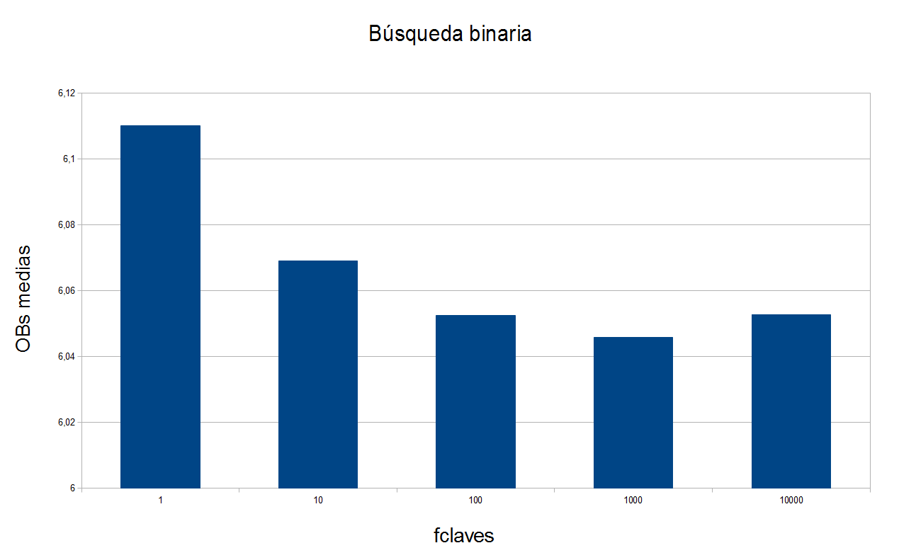Gráfica 6: Comparación de promedio de OBs para bbin con diferentes factores fclaves.
En la gráfica 6 se observa que puesto que se está utilizando una distribución no uniforme de claves y se está multiplicando el factor de búsquedas de clave, a medida que este valor aumente se promedia y suaviza el número de operaciones básicas. De esta forma el número medio de Obs para un factor de claves 10000 es menor que para 1, teniendo en cuenta que el rango en el que oscilan es muy pequeño.

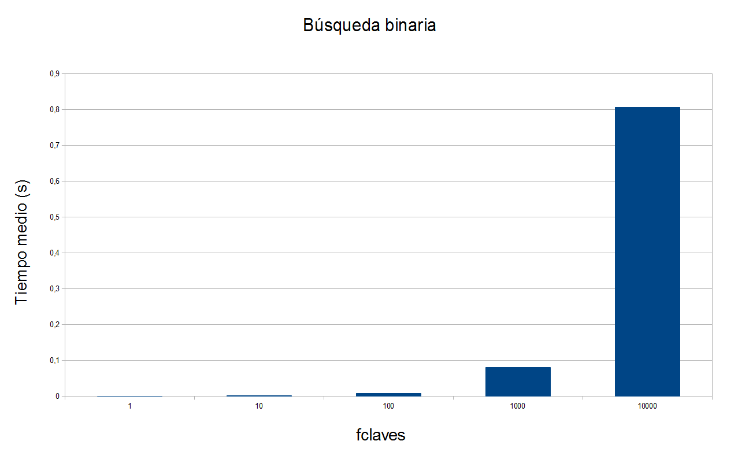Gráfica 7: Comparación de tiempo de ejecución de OBs para bbin con diferentes factores fclaves.
En la gráfica 7 se observa lo mismo que en la gráfica 5, con fclaves alto se obtiene un tiempo promedio de ejecución alto pero no relevante comparado con el valor mínimo de fclaves ya que el rango en el que fluctúan es extremadamente pequeño.

Cuestiones teóricas

1. ¿Cuál es la operación básica de bbin, blin y blin auto?

En los tres algoritmos de búsqueda utilizados, la operación que se considerará como básica es la misma que para los algoritmos de ordenación de las prácticas anteriores, esto es, la comparación de clave if (tabla[i] == clave).

2. Dar tiempos de ejecución en función del tamaño de entrada n para el caso peor WSS (n) y el caso mejor BSS (n) de BBin y BLin. Utilizar la notación asinstótica (O, Θ, o, Ω,etc) siempre que se pueda.

Como se ha podido probar experimentalmente, los tiempos de ejecución de cada uno de los algoritmos en función del tamaño de entrada N son los estimados teóricamente.
Para la búsqueda lineal (BL):
- W_{BL}(N) = N-1
- B_{BL}(N) = 1
- A_{BL}(N) = N-1/2
Para la búsqueda binaria (BB):
- W_{BB}(N) = O(logN)
- B_{BB}(N) = O(1)
- A_{BB}(N) = O(logN)

3. Cuando se utiliza blin auto y la distribución no uniforme dada ¿Cómo varía la posición de los elementos de la lista de claves según se van realizando más búsquedas?

Puesto que la función generadora de claves sigue una distribución aproximadamente potencial, siendo los valores más pequeños mucho más probables que los más grandes y que, además, los diccionarios se encuentran desordenados, atendiendo al algoritmo de búsqueda lineal auto-organizada, al final de la ejecución sobre una determinada tabla, los valores más pequeños se encontrarán al principio de la tabla (debido a un número alto de búsquedas de dichos elementos) y los elementos mayores al final.

4. ¿Cuál es el orden de ejecución medio de blin auto en función del tamaño de elementos en el diccionario n para el caso de claves con distribución no uniforme dado? Considerar que ya se ha realizado un elevado número de búsquedas y que la lista está en situación más o menos estable.

Gráfica 8 : Casos peor y medio de la búsqueda lineal auto-organizada
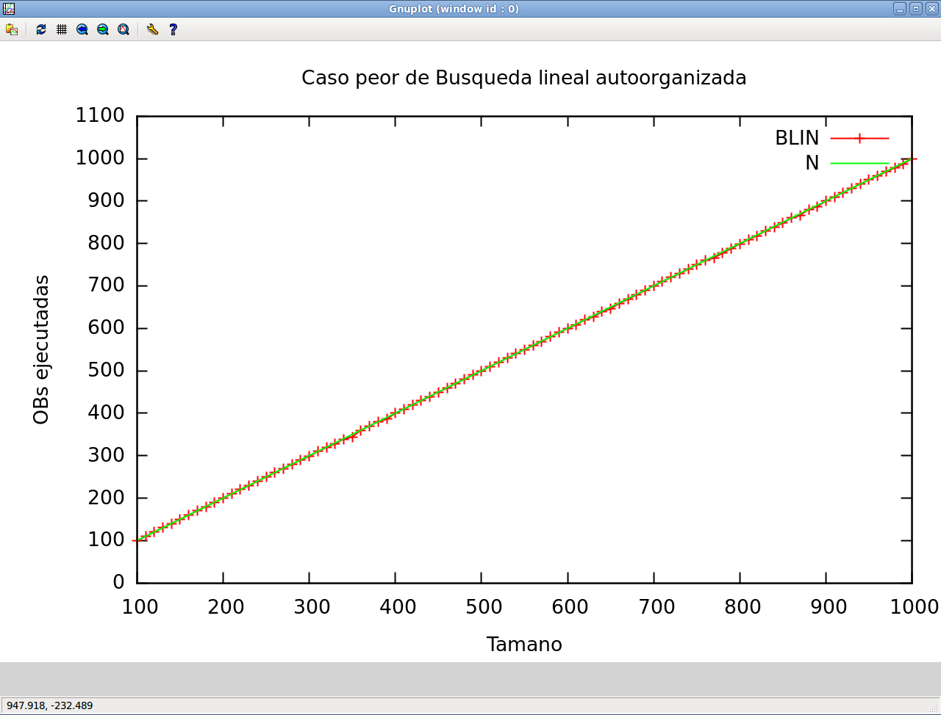

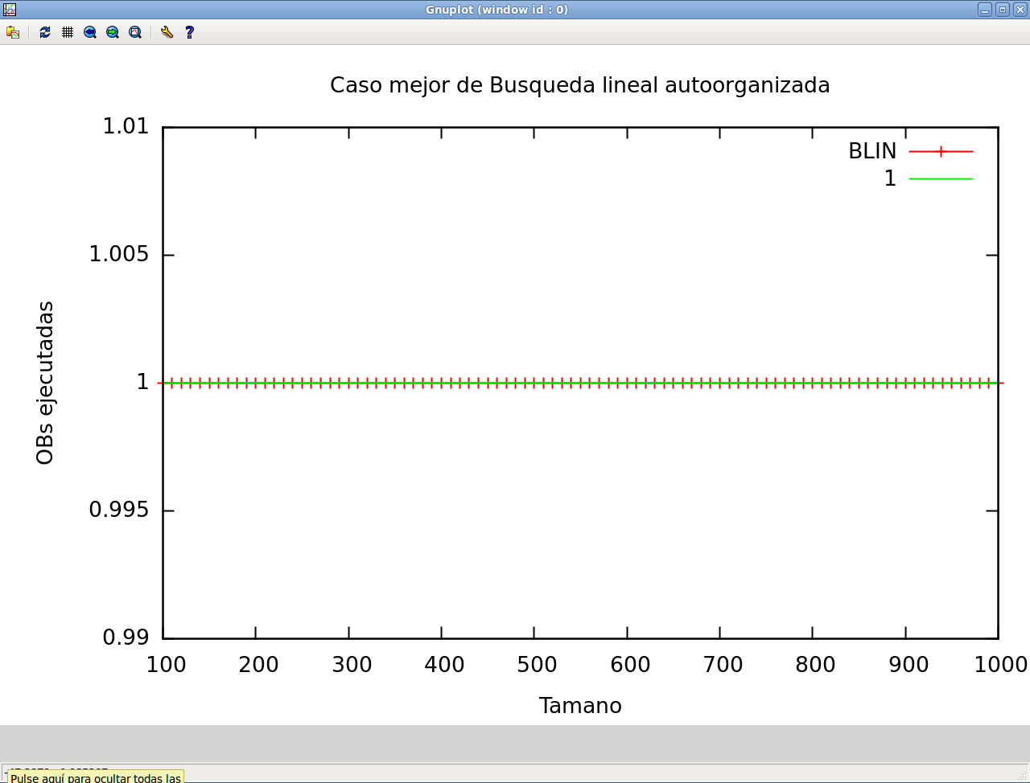
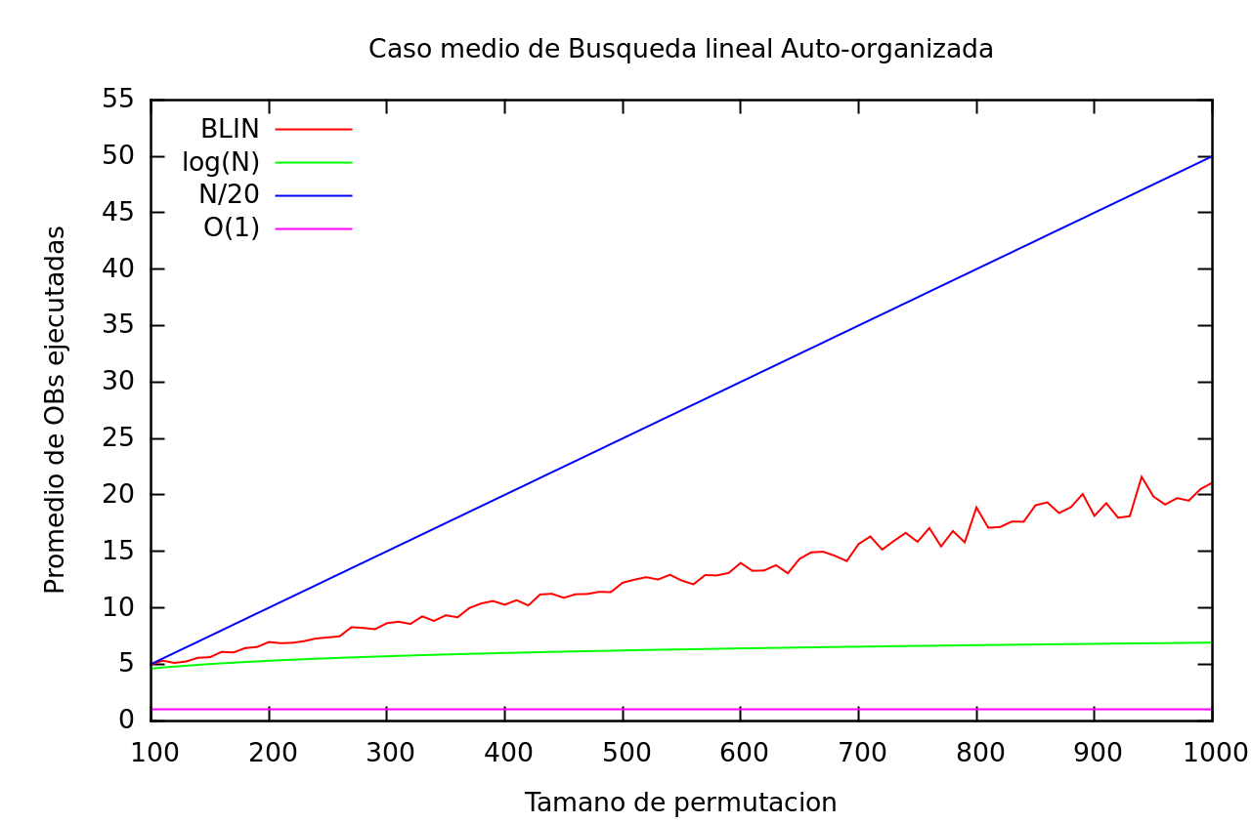Gráfica 9: Operaciones básicas medias de la búsqueda lineal auto-organizada

Por la gráfica 8 se puede determinar que los casos peor y mejor del algoritmo son los mismos que para la búsqueda lineal:
- W_{BL-AUTO} (N) = N
- B_{BL-AUTO} (N) = 1

Observando la gráfica 9 se puede dictaminar el caso medio de la búsqueda lineal auto-organizada:
- A_{BL-AUTO} (N) < N/2, ya que la función que representa el caso medio del algoritmo se sitúa por encima de O(1) y por debajo de N/20 quedando así acotada.

5. Justifica lo más formalmente que puedas la corrección (o dicho de otra manera, el por qué busca bien) del algoritmo bbin.

La búsqueda binaria “se utiliza cuando el vector en el que queremos determinar la existencia de un elemento está previamente ordenado. Este algoritmo reduce el tiempo de búsqueda considerablemente, ya que disminuye exponencialmente el número de iteraciones necesarias.
Está altamente recomendado para buscar en arrays de gran tamaño. Por ejemplo, en uno conteniendo 50.000.000 elementos, realiza como máximo 26 comparaciones (en el peor de los casos).
Para implementar este algoritmo se compara el elemento a buscar con un elemento cualquiera del array (normalmente el elemento central): si el valor de éste es mayor que el del elemento buscado se repite el procedimiento en la parte del array que va desde el inicio de éste hasta el elemento tomado, en caso contrario se toma la parte del array que va desde el elemento tomado hasta el final. De esta manera obtenemos intervalos cada vez más pequeños, hasta que se obtenga un intervalo indivisible. Si el elemento no se encuentra dentro de este último entonces se deduce que el elemento buscado no se encuentra en todo el array.”

Optativos

Implementación de Luís

Para realizar esta implementación se ha desarrollado una versión alternativa de tiempo_medio_busqueda en la que se generan las claves a buscar dentro del bucle de n_ciclos, produciendo una permutación distinta de claves a buscar en cada iteración. Esta implementación puede servir para corregir y refinar la medición en caso de que se produjera una permutación de claves extremadamente rápida a la hora de buscar en la tabla.

Código

short tiempo_medio_busqueda2(pfunc_busqueda metodo, pfunc_generador_claves generador,
int orden,
int tamanio,
double fclaves,
int n_ciclos,
PTIEMPO ptiempo)
{
PDICC diccionario = NULL;
int * permutacion = NULL;
int * claves = NULL;
int pos;
int tamanio_claves;
int max_ob, min_ob, actual_ob;
clock_t t_inicio, t_final;
double t_medio, medio_ob;
int i, j;

/* Control de errores de los argumentos de entrada */
if (metodo == NULL || generador == NULL ||
((orden != ORDENADO)&&(orden != NO_ORDENADO)) ||
fclaves <= 0 || tamanio <= 0 || n_ciclos <= 0 || ptiempo == NULL)
return ERR;

/* Reserva de memoria del diccionario */
if ((diccionario = ini_diccionario(tamanio,orden)) == NULL)
return ERR;

/* Reserva de memoria e insercion de la permutacion en el diccionario */
if ((permutacion = genera_perm(tamanio)) == NULL){
libera_diccionario(diccionario);
return ERR;
}
if ((insercion_masiva_diccionario(diccionario, permutacion, tamanio)) == ERR){
libera_diccionario(diccionario);
free(permutacion);
return ERR;
}

free(permutacion);

/* Reserva de memoria y generacion de las claves a buscar */
tamanio_claves = tamanio*fclaves;
if ((claves = (int *)malloc(sizeof(int)*tamanio_claves)) == NULL){
libera_diccionario(diccionario);
return ERR;
}

/* Inicializacion de variables */
medio_ob = max_ob = actual_ob = t_medio = 0;
min_ob = INT_MAX;

/* Bucle que repite la medicion n_ciclos veces sobre la misma permutacion */
for(i=0; i<n_ciclos ; i++){

medio_ob = 0;
generador(claves, tamanio_claves, tamanio);
/* Busqueda de claves y medicion de rendimiento */
for(j=0; j<tamanio_claves ;j++){

t_inicio = clock();

/* Busqueda sobre la tabla de cada clave
* Como las claves comienzan por 1 en vez de por 0, es necesario
* restarle 1 a cada clave para buscar correctamente */
actual_ob = busca_diccionario(diccionario, claves[j]-1, &pos, metodo);

if(actual_ob == ERR){
libera_diccionario(diccionario);
free(claves);
return ERR;
}

t_final = clock();

/* Se evalua la cuenta de OBs actual */
if (actual_ob < min_ob)
min_ob = actual_ob;
if (actual_ob > max_ob)
max_ob = actual_ob;

/* Se promedian las OB */
medio_ob += ((double)actual_ob/tamanio_claves);

/* Se promedian los tiempos */
t_medio += (double) (t_final - t_inicio)/(double) CLOCKS_PER_SEC/n_ciclos;
}

ptiempo->medio_ob += medio_ob/n_ciclos;

}

/* Se completa el TAD de tiempo */
ptiempo->max_ob = max_ob;
ptiempo->min_ob = min_ob;
ptiempo->n_ciclos = n_ciclos;
ptiempo->tamanio = tamanio;
ptiempo->tiempo = t_medio;

/* Libera el diccionario y las claves */
libera_diccionario(diccionario);
free(claves);

return OK;
}

short genera_tiempos_busqueda2(pfunc_busqueda metodo, pfunc_generador_claves generador,
int orden, char* fichero,
int num_min, int num_max,
int incr, double fclaves, int n_ciclos)
{
int i,j;
PTIEMPO tabla_tiempo=NULL;
int tamanio_tabla_tiempo=0;

/* Control de errores de los parametros de entrada */
if (metodo == NULL || generador == NULL ||
((orden != ORDENADO)&&(orden != NO_ORDENADO))||
fichero == NULL || num_max<num_min ||
num_min <0 || incr<=0 ||fclaves<=0 || n_ciclos <=0)
return ERR;

/* Se añade 1 puesto que el rango esta incluido en el limite superior */
tamanio_tabla_tiempo = ((num_max-num_min)/incr)+1;

if((tabla_tiempo=(TIEMPO *)malloc(tamanio_tabla_tiempo*sizeof(TIEMPO)))== NULL)
return ERR;

/* Se miden los tiempos de cada tamaño y se rellena la tabla de tiempos */
/* La variable i itera sobre los tamaños de tabla y la variable j sobre
* el array de elementos de tipo TIEMPO */
for (i=num_min, j=0; i<=num_max; i+=incr, j++){
if (tiempo_medio_busqueda2(metodo, generador, orden, i, fclaves, n_ciclos, &tabla_tiempo[j]) == ERR){
free(tabla_tiempo);
return ERR;
}
/* Informacion de las permutaciones finalizadas por salida estandar */
fprintf(stdout, "\nPermutaciones de tamaño %d finalizadas\n", i);
}

/* Escritura de la tabla de tiempos en el fichero mediante la funcion guarda_tabla_tiempos */
if (guarda_tabla_tiempos(fichero, tabla_tiempo, tamanio_tabla_tiempo) == ERR){
free(tabla_tiempo);
return ERR;
}

free(tabla_tiempo);
return OK;
}

Resultados
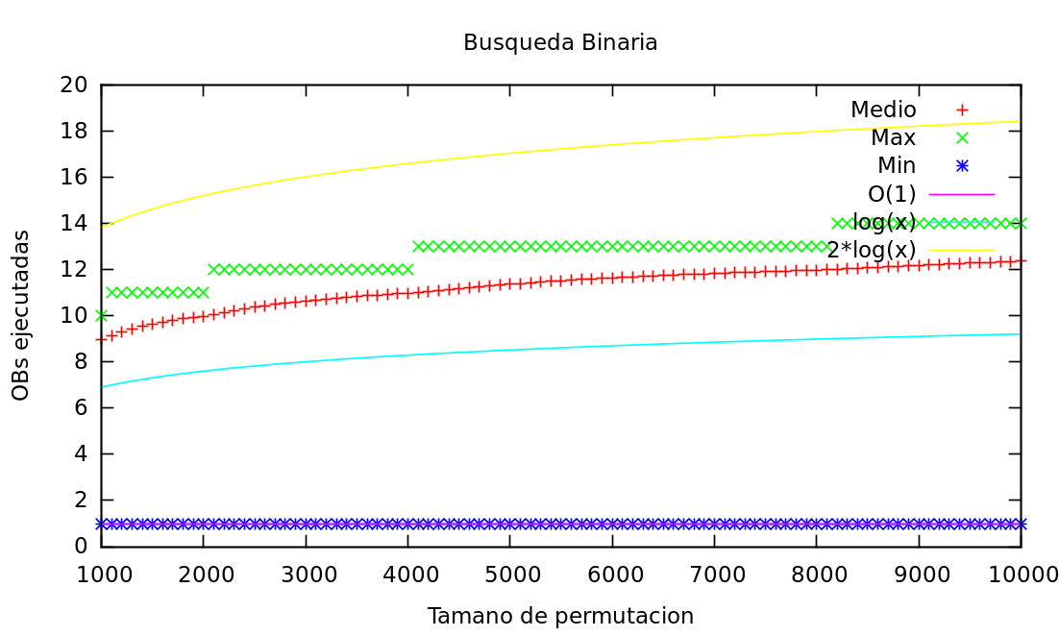Gráfica 8: Casos peor, mejor y medio para la búsqueda binaria según el algoritmo de Luis.
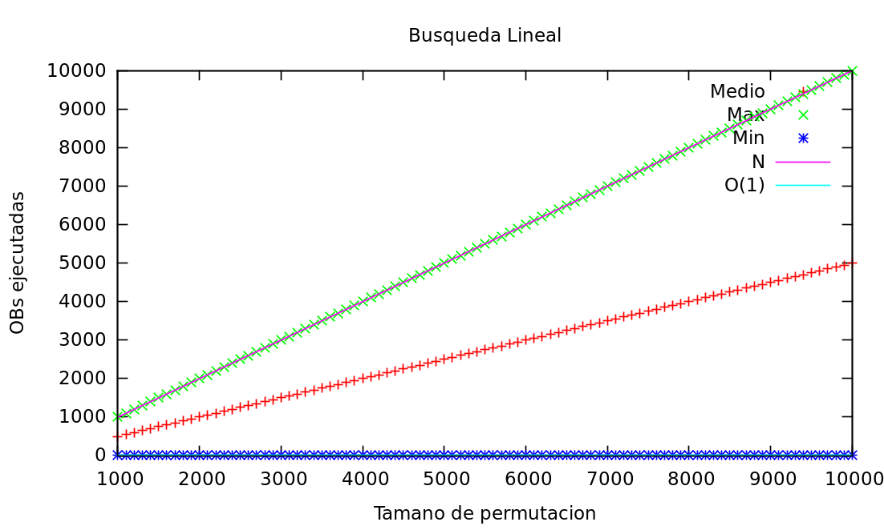Gráfica 9: Casos peor, mejor y medio para la búsqueda lineal según el algoritmo de Luis.
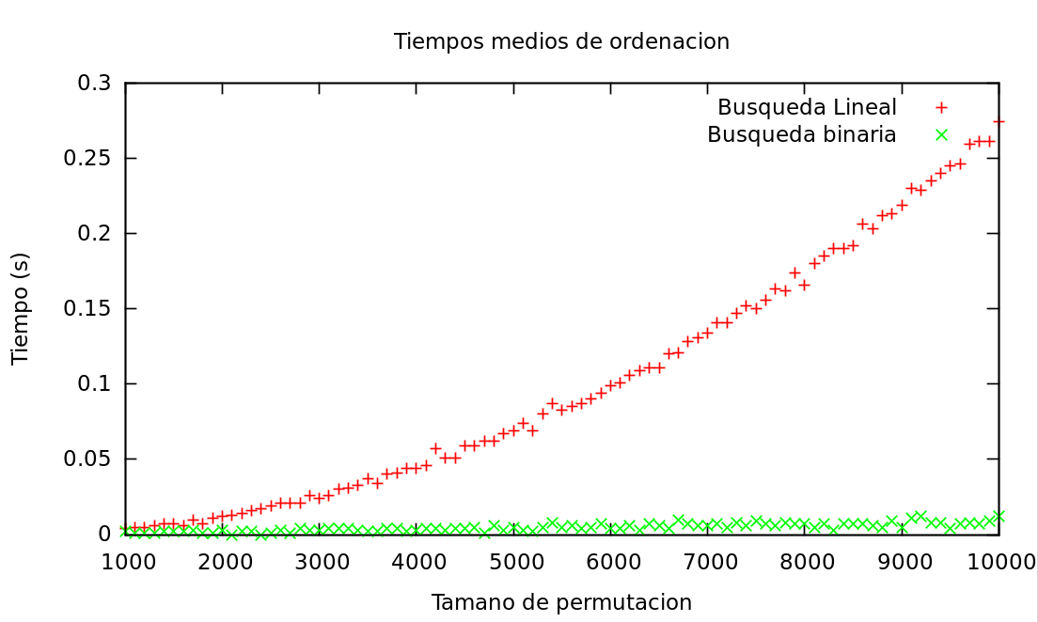Gráfica 10: Tiempos medios para ambas búsquedas según el algoritmo de Luis.

De las tres gráficas anteriores podemos observar que el método propuesto por Luis no mejora ni empeora los resultados prácticos para cada uno de los algoritmos de búsqueda implementados, puesto que estos salen muy similares (si no iguales) a los obtenidos por los medios anteriores.

Implementación de Adrián

Para realizar esta implementación se ha desarrollo una versión alternativa de tiempo_medio_busqueda en la que dentro del bucle de n_ciclos se crean nuevos diccionarios, se insertan las claves y se generan las claves a buscar. Esta implementación puede servir para corregir y refinar la medición a través del promedio de diccionarios distintos, con claves distintas pero dentro siempre de los mismos rangos.

Código

short tiempo_medio_busqueda3(pfunc_busqueda metodo, pfunc_generador_claves generador,
int orden,
int tamanio,
double fclaves,
int n_ciclos,
PTIEMPO ptiempo)
{
PDICC diccionario = NULL;
int * permutacion = NULL;
int * claves = NULL;
int pos;
int tamanio_claves;
int max_ob, min_ob, actual_ob;
clock_t t_inicio, t_final;
double t_medio, medio_ob;
int i, j;

/* Control de errores de los argumentos de entrada */
if (metodo == NULL || generador == NULL ||
((orden != ORDENADO)&&(orden != NO_ORDENADO)) ||
fclaves <= 0 || tamanio <= 0 || n_ciclos <= 0 || ptiempo == NULL)
return ERR;

/* Inicializacion de variables */
medio_ob = max_ob = actual_ob = t_medio = 0;
min_ob = INT_MAX;

/* Bucle que repite la medicion n_ciclos veces sobre la misma permutacion */
for(i=0; i<n_ciclos ; i++){

medio_ob = 0;
/* Reserva de memoria del diccionario */
if ((diccionario = ini_diccionario(tamanio,orden)) == NULL)
return ERR;

/* Reserva de memoria e insercion de la permutacion en el diccionario */
if ((permutacion = genera_perm(tamanio)) == NULL){
libera_diccionario(diccionario);
return ERR;
}
if ((insercion_masiva_diccionario(diccionario, permutacion, tamanio)) == ERR){
libera_diccionario(diccionario);
free(permutacion);
return ERR;
}

free(permutacion);

/* Reserva de memoria y generacion de las claves a buscar */
tamanio_claves = tamanio*fclaves;
if ((claves = (int *)malloc(sizeof(int)*tamanio_claves)) == NULL){
libera_diccionario(diccionario);
return ERR;
}
generador(claves, tamanio_claves, tamanio);

/* Busqueda de claves y medicion de rendimiento */
for(j=0; j<tamanio_claves ;j++){

t_inicio = clock();

/* Busqueda sobre la tabla de cada clave
* Como las claves comienzan por 1 en vez de por 0, es necesario
* restarle 1 a cada clave para buscar correctamente */
actual_ob = busca_diccionario(diccionario, claves[j]-1, &pos, metodo);

if(actual_ob == ERR){
libera_diccionario(diccionario);
free(claves);
return ERR;
}

t_final = clock();

/* Se evalua la cuenta de OBs actual */
if (actual_ob < min_ob)
min_ob = actual_ob;
if (actual_ob > max_ob)
max_ob = actual_ob;

/* Se promedian las OB */
medio_ob += ((double)actual_ob/tamanio_claves);

/* Se promedian los tiempos */
t_medio += (double) (t_final - t_inicio)/(double) CLOCKS_PER_SEC/n_ciclos;
}

ptiempo->medio_ob += medio_ob/n_ciclos;
libera_diccionario(diccionario);
}

/* Se completa el TAD de tiempo */
ptiempo->max_ob = max_ob;
ptiempo->min_ob = min_ob;
ptiempo->n_ciclos = n_ciclos;
ptiempo->tamanio = tamanio;
ptiempo->tiempo = t_medio;

/* Libera el diccionario y las claves */
libera_diccionario(diccionario);
free(claves);

return OK;
}

short genera_tiempos_busqueda3(pfunc_busqueda metodo, pfunc_generador_claves generador,
int orden, char* fichero,
int num_min, int num_max,
int incr, double fclaves, int n_ciclos)
{
int i,j;
PTIEMPO tabla_tiempo=NULL;
int tamanio_tabla_tiempo=0;

/* Control de errores de los parametros de entrada */
if (metodo == NULL || generador == NULL ||
((orden != ORDENADO)&&(orden != NO_ORDENADO))||
fichero == NULL || num_max<num_min ||
num_min <0 || incr<=0 ||fclaves<=0 || n_ciclos <=0)
return ERR;

/* Se añade 1 puesto que el rango esta incluido en el limite superior */
tamanio_tabla_tiempo = ((num_max-num_min)/incr)+1;

if((tabla_tiempo=(TIEMPO *)malloc(tamanio_tabla_tiempo*sizeof(TIEMPO)))== NULL)
return ERR;

/* Se miden los tiempos de cada tamaño y se rellena la tabla de tiempos */
/* La variable i itera sobre los tamaños de tabla y la variable j sobre
* el array de elementos de tipo TIEMPO */
for (i=num_min, j=0; i<=num_max; i+=incr, j++){
if (tiempo_medio_busqueda3(metodo, generador, orden, i, fclaves, n_ciclos, &tabla_tiempo[j]) == ERR){
free(tabla_tiempo);
return ERR;
}
/* Informacion de las permutaciones finalizadas por salida estandar */
fprintf(stdout, "\nPermutaciones de tamaño %d finalizadas\n", i);
}

/* Escritura de la tabla de tiempos en el fichero mediante la funcion guarda_tabla_tiempos */
if (guarda_tabla_tiempos(fichero, tabla_tiempo, tamanio_tabla_tiempo) == ERR){
free(tabla_tiempo);
return ERR;
}

free(tabla_tiempo);
return OK;
}

Resultados

Gráfica 11: Casos peor, mejor y medio de la búsqueda lineal según el algoritmo de Adrián.
Gráfica 12: Casos peor, mejor y medio de la búsqueda binaria según el algoritmo de Adrián.1

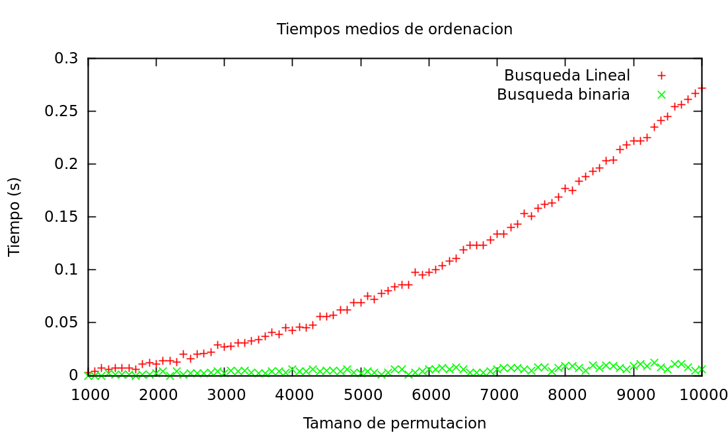Gráfica 13: Tiempos medios para ambos algoritmos según el algoritmo de Adrián.
Observando las tres gráficas anteriores (al igual que pasaba con el algoritmo de Luis) podemos determinar que tampoco este método realiza ninguna mejora ni empeoramiento en las medidas de los algoritmos, al salir resultados prácticamente iguales.

Conclusión

Se ha determinado que ninguno de los métodos alternativos propuestos por los compañeros mejoran las mediciones de una forma significativa a nuestro propio algoritmo, por lo que se ha decidido mantener nuestro código intacto ya que es el que realiza un menor número de operaciones, resultando en una ejecución más limpia y rápida.

“Algoritmo de búsqueda,” Wikipedia, la enciclopedia libre, November 2, 2012, http://es.wikipedia.org/w/index.php?title=Algoritmo_de_b%C3%BAsqueda&oldid=61028387.

